TP : Analyse du datagramme IP

3. Travail à effectuer

3.1. Analyse du datagramme

IP 3.1.1. Adresses IP

L’ICMP (Internet Control Message Protocol) est un protocole qui sert aux échanges d’informations et de messages d’erreurs dans les réseaux IPv4

L’adresse IP de mon poste est 192.168.0.134 .

L’adresse IP du poste de mon voisin 192.168.0.136 .

Pour l'analyse du datagramme IP, la commande ping va être utilisée. Cette commande utilise deux types de message du protocole ICMP
– Le type 8 (echo request) est émis vers la machine distante,
– Le type 0 (echo reply) est émis par la réponse de la machine distante.

ICMP sera vu plus tard. Sachez simplement qu'ICMP rajoute aux données un en-tête de 8 octets dans ce cas

Le temps de réponse indique le temps pris par le paquet de données pour faire l’aller-retour entre l'ordinateur-source et l’ordinateur-cible.
La durée de vie TTL correspond à la durée pendant laquelle un paquet de données est valide.
Le TTL ou Time-To-Live (Temps-de-Vie) nous donne une indication sur le nombre de routeurs entre la source et la destination.

3.1.2. Commande ping

Par défaut la commande ping envoie un ping avec une taille de 32 octets et un TTL 1 . Donc la commande ici est ping 192.168.0.136 -ivie 1 ( l’adresse ip de mon voisin

3.1.3. Exécuter la commande ping de la question précédente vers le poste du voisin (son adresse IP).

Cette requête a-t-elle abouti ?

La requête a été abouti.

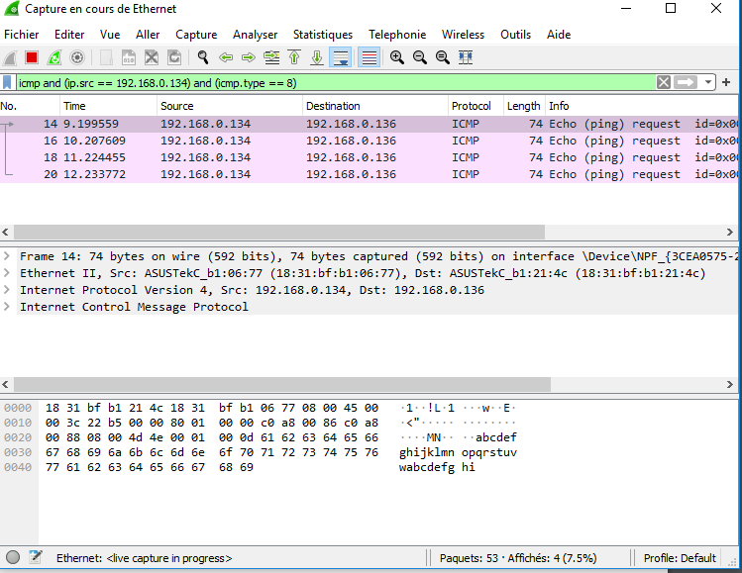

Exécuter la même commande ping en remplacent le poste du voisin par www.google.fr. Cette requête a-t-elle abouti ?
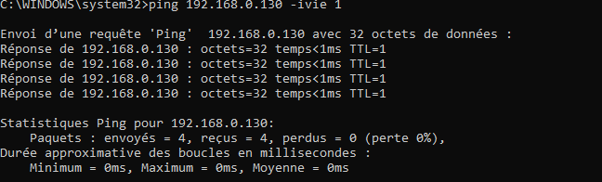
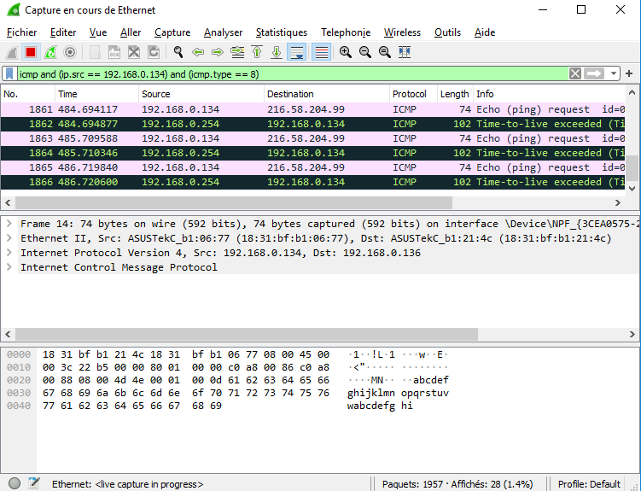

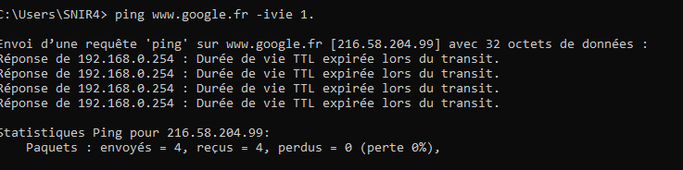

Expliquer les deux résultats.

Les deux cibles ont reçu le ping, mais l’adresse web elle à eu son Quand un routeur de transit arrive à la valeur 0 après avoir décrémenté ce champ, le paquet est détruit et un paquet ICMP 11 Time Exceeded est envoyé vers la source. Ceci évite qu'un paquet boucle à l'infini s’il existe un problème de boucle de routage.il fait plus de 1 saut .

ICMP 11 :

Message : temps dépassé ou temps de ré-assemblage des fragments d'un datagramme dépassé

Signification : ce message est envoyé lorsque le temps de vie d'un datagramme (code = 0) ou le temps de ré-assemblage des parties d'un datagramme (code = 1) est dépassé. L'en-tête du datagramme est renvoyé pour que l'utilisateur sache quel datagramme a été détruit

3.1.4.
Ping (sous windows) envoie par défaut 4 trames. Relever les valeurs en hexadécimal d'une des trames envoyées à la station voisine (faire attention à ce que ce ne soit pas une réponse à une requête du voisin, modifier le filtre en ajoutant la condition : icmp.type ==8).

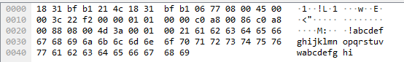

3.1.5.

Relever l’entête de la trame Ethernet. Vérifier que l'adresse MAC source correspond bien à celle de votre PC.

L’adresse mac source correspond bien à mon adresse mac source

3.1.6.

Vérifier en relevant la valeur du champ « Type » de la trame Ethernet que celle-ci transporte bien un datagramme IP. Cela nous permettra en effet de pouvoir appliquer le datagramme IP pour décoder le contenu de cette trame. Relever le contenu en hexadécimal des 20 premiers octets du datagramme IP.

Le type de le trame est un type ipv4, elle transporte bien un datagramme ip.

datagramme Ip :

45 00 00 3c 22 f2 00 00 01 01 00 00 c0 a8 00 86 c0 a8
00 88

3.1.7.

Donner la valeur du champ « version » et sa signification dans notre cas.

La valeur du champ « version » est 4 donc cela signifie qu’il s’agit un protocole ipv4

3.1.8.

Donner la valeur du champ « IHL » et calculer la taille de l’en-tête IP en octets. À partir de ce résultat indiquer si l’entête du datagramme IP contient le champ « Option ».

la valeur du champ IHL est 5 donc 5 mots de 32 bits donc 5 * 32 = 160 bit
donc 20 octets

IHL signifie « Internet header lengh ». ce champ est codé sur 4 bits et représente la longueur en mots de 32 bits de l’entête IP. Par défaut, il est égal à 5 (20 octets), cependant, avec les options de l’entête IP, il peut être compris entre 6 et 15.
donc ici 20 octets donc 5 bits

3.1.9.
Donner la valeur du champ « Type de service » et sa signification dans notre cas.

0 ( après le ihl ) et ça signifie
Le champs service « Type Of Service » est codé sur 8 bits, il permet la gestion d’une qualité de service traitée directement en couche 3 du modèle OSI. Cependant, la plupart des équipements de Backbone, ne tiennent pas compte de ce champ et même certain le réinitialise à 0.

3.1.10.

Donner la valeur du champ « Longueur totale du datagramme » en hexadécimal et en décimal.

00 3c
60 octet

3.1.11.

Déterminer alors la taille du champ « Données » du datagramme IP. Relevez le champ « Données » du datagramme IP.

40 octets
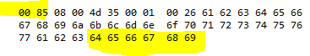

À partir de ce résultat, indiquer si les données du datagramme IP contiennent un « Remplissage »

non il y a pas de remplissage.

3.1.12. Donner la valeur du champ « Identification »

la valeur est 2 octets apres longueur total .

